Задание 1.
1) Ввести обозначения элементов.
2) Составить систему уравнений по методу контурных токов.
3)Составить систему уравнений по методу узловых потенциалов.
Синусоидальный ток
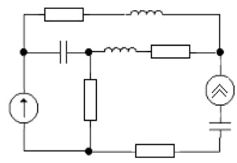
МКТ и МУП

Задание 2
1) Ввести обозначения элементов.
2)Составить систему уравнений по 1 и 2 закону Кирхгофа для мгновенных значений токов и напряжений.
